МУНИЦИПАЛЬНОЕ ДОШКОЛЬНОЕ ОБРАЗОВАТЕЛЬНОЕ УЧРЕЖДЕНИЕ
«ДЕТСКИЙ САД КОМБИНИРОВАННОГО ВИДА № 8 П.ДУБОВОЕ»

МАСТЕР - КЛАСС
«НОВОГОДНИЕ ИГРУШКИ ИЗ ЭКОЛОГИЧЕСКОГО МАТЕРИАЛА»
«СОБАЧКА»

Подготовила и провела:
Воспитатель Соловова О.А.

Если вам хочется нарядить елочку на Новый год по-особенному, то стоит попробовать сделать украшение своими руками. Сегодня сложно сказать, кому первому пришла в голову идея изготовить из невзрачной и малопривлекательной ткани интерьерные украшения. Но результат превзошел все ожидания: грубоватые поделки стали неотъемлемым атрибутом эко-стиля. Стало модно заменять яркое кричащее стекло и пластмассу уютным тканым полотном. Поэтому каждый может сделать новогодние игрушки из мешковины своими руками. В сочетании с шнурами из хлопка, крупами, зернами, кофе они станут стильным украшением елки и помещения. В данном мастер-классе показан процесс изготовления декоративной собачки своими руками, справиться с изготовлением которой сможет даже ребенок.
Итак, улыбнитесь, вспомните приятные моменты праздника и начнем.

Для этого нам понадобится:
- кусочек гофрокартона, карандаш,
- джутовый шпагат,
- атласная лента или бантик из ленты
- термоклей, клей ПВА,
- ножницы,
- двусторонний скотч,
- зёрна овса, пшеницы, ржи,
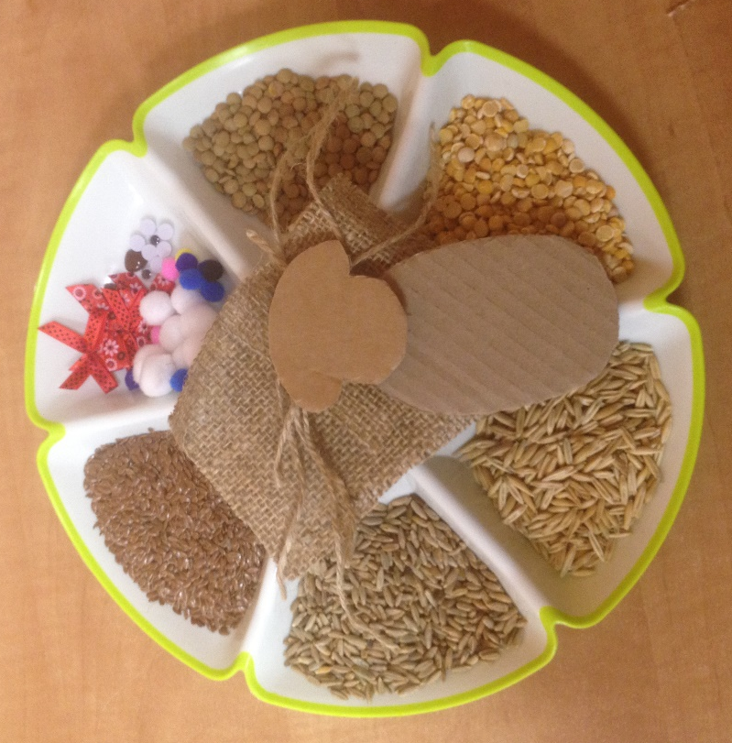
- глазки, нос, мягкие шарики (для мордочки собаки)

  - Для начала готовим шаблон собаки (отдельно туловище и голова). Рисуем его на гофрокартоне (от коробок), вырезаем.

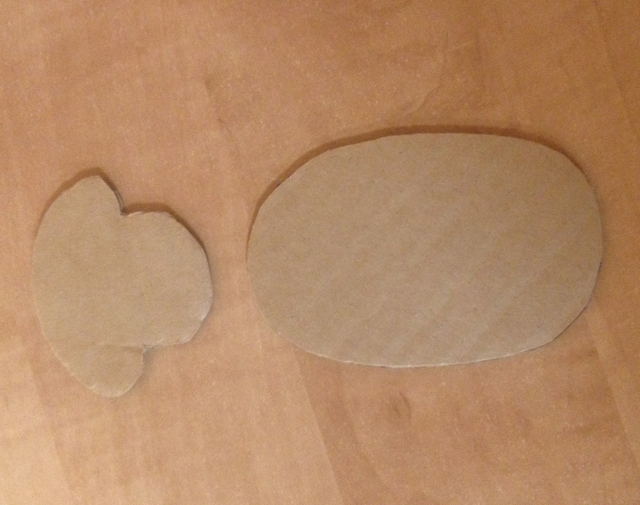

  - Приклеиваем к голове собаки петлю из шпагата, на которую изделие будет подвешиваться, а к туловищу лапы из шпагата: две внизу, две по правому и левому краю.

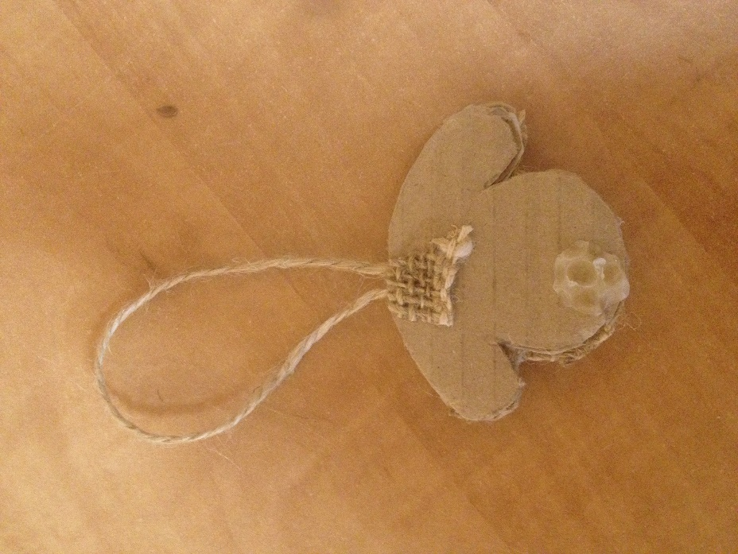
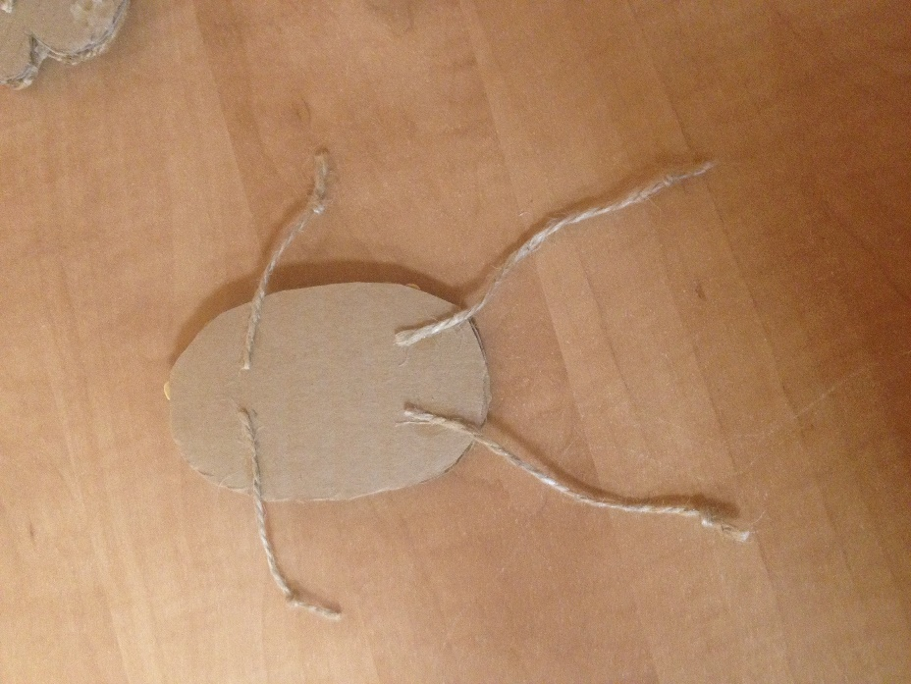

Теперь необходимо декорировать заготовку головы из гофрокартона нитью шпагата или мешковиной (предварительно вырезанной по шаблону). Плотно приклеиваем их на двусторонний скотч. По контуру головы необходимо подклеить нить шпагата на термоклей из клеевого пистолета.

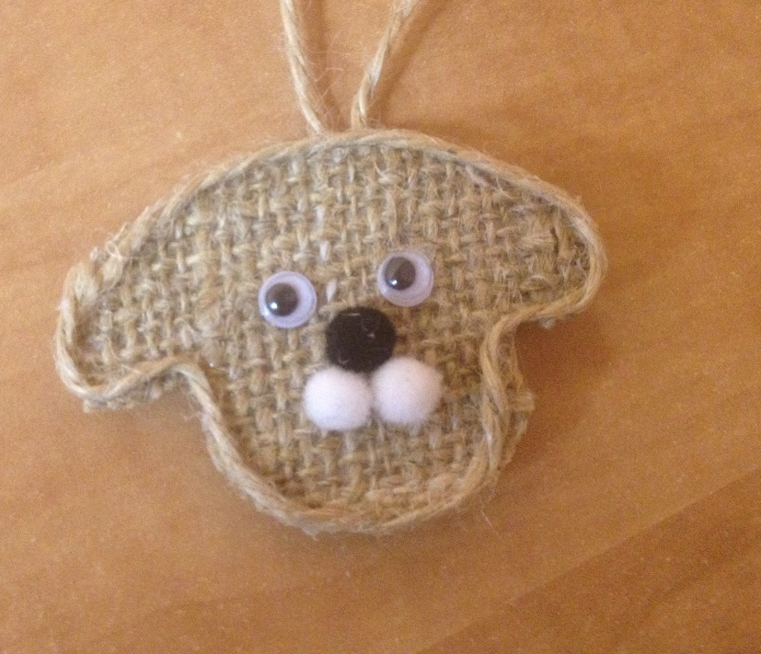

  - Всю площадь туловища смазываем густым клеем ПВА и посыпаем любым видом зерна. Ладонью руки крепко прижимаем зерна и распределяем равномерно по всей поверхности. По контуру туловища также подклеиваем нить шпагата на термоклей из клеевого пистолета.

  - Соединяем две детали туловище и голову на термоклей из клеевого пистолета.

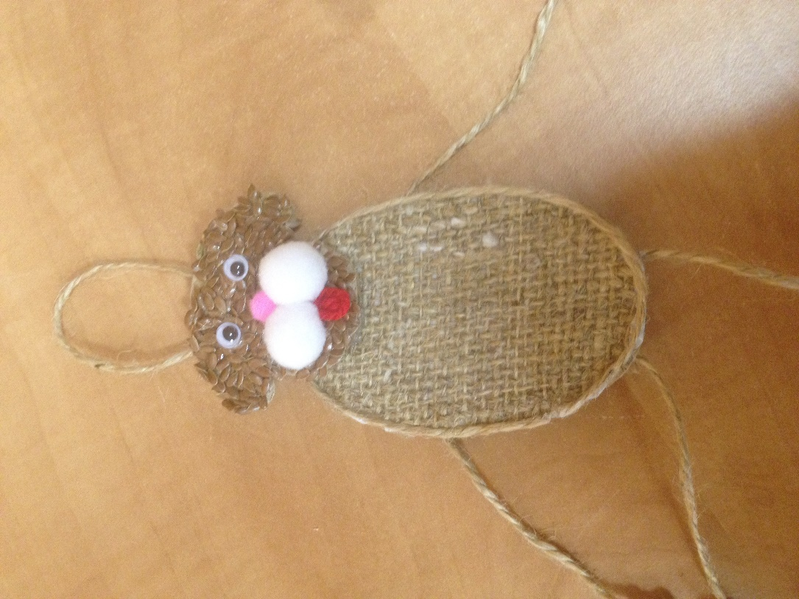

  - Декорируем собаку глаза, нос, по желанию: бантики, украшения.

Вот декоративная собачка – символ 2018 года готова!
Счастливого Вам Нового года!

